平成２７年９月１５日
上越地区中学校長 様
関 係 者 様

妙高市中学校教育研究会会長・妙高市立妙高中学校長 橋立 英基

平成26・27年度 新潟県中学校教育研究会指定
道徳教育研究発表会の御案内（第２次）

初秋の候、皆様におかれましては、ますます御清栄のこととお喜び申し上げます。
さて、この度、標記の研究発表会を下記のように開催いたします。当校では、他の生徒の思いや考えとの出会いを大切にし、自分を見つめ、これからの自分について主体的に考えることで道徳的価値を深める手立ての工夫を実践しています。
今回の道徳の研究では、思いや考えを伝え合い、深く考えるという視点から学習指導過程を工夫しています。生徒が生き生きと学習活動に向かう姿を御覧いただきたいと思います。
つきましては、御多用のこととは存じますが、多くの皆様から御参加いただきますよう御案内申し上げます。

記
研究主題
豊かなかかわりを通して、自己を見つめ、よりよく生きようとする生徒の育成
～思いや考えを伝え合う活動の工夫を通して～

１ 日 時 平成２７年１０月２８日（水） １３：４０～１６：４５

２ 会 場 妙高市立妙高中学校 〒９４９－２２３５ 妙高市関山１６６０
TEL ０２５５－８２－２０２５
FAX ０２５５－８２－２０６３

３ 主 催 新潟県中学校教育研究会 妙高市中学校教育研究会

４ 日 程
13:20 13:40 14:30 14:50 15:20 16:35 16:45
受  付 | 授業公開 | 移  動 | 全体会 | 協議会・指導 | 閉  会

５ 指導者 妙高市立新井中学校 校長 川上 晃 様
６ 内 容
【授業公開】
学 組 | 授 業 者 | 教材・学習内容
２年A組 | 丸山 信昭 教諭 | 資料名 「この子のために」  主題名 命ときまり  ＜3－(1) 生命の尊重 4－(1) 法やきまりの遵守＞  ねらい 主人公の行為に賛成か反対かについて、他と意見や考えを交流させることを通して、自分とは異なる意見に気付き、様々な視点で考え、生命尊重や法の遵守など道徳的価値の自覚を深める。
３年A組 | 帆苅 摩耶 教諭 | 資料名 「風に立つライオン」  主題名 自分らしい生き方を求めて  ＜1－(4) 理想の実現＞  ねらい 情熱をもって理想の実現を目指す主人公の生き方を通して、今の自分を見つめ直し、「風に向かって立つライオン」の意味を自分との関わりで考え、他と意見交換することで、目標実現への主体的な努力について実践意欲を高める。

【全体発表】 妙高中学校研究主任 栗岩 知美 教諭
妙高市中学校教育研究会道徳推進部長 笠原 里美 教諭

【全体指導】 妙高市立新井中学校 校長 川上 晃 様

７ 参加申込み
【申込み方法】 別紙参加申込書に必要事項をご記入の上、FAXまたはE-mailでお申込みください。
FAX ０２５５－８２－２０６３
E-mail myokochu@ac.city.myoko.niigata.jp
【申込み先】 妙高市立妙高中学校 栗岩 知美 あて
【締め切り】 平成２７年１０月２日（金）までにお願いします。
※学校事情により、締め切りを早めに設定させていただきます。
【問い合わせ】 不明な点は、下記までお問い合わせください。
妙高市立妙高中学校 栗岩 知美
TEL ０２５５－８２－２０２５
８ 交通案内
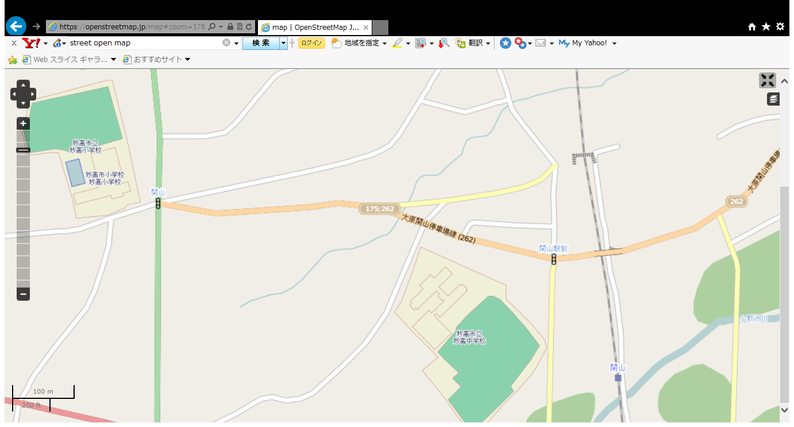
至 上越 （国道18号線）

そば処かどや
セブンイレブン関山店
関山郵便局
さとう菓子店

関山駅
至 長野
【参加申込送信票】 （送り状不要）

妙高市立妙高中学校 栗岩 知美 あて

平成26・27年度 新潟県中学校教育研究会指定
道徳教育研究発表会 参加申込書

所属・勤務先
電話番号
Ｆａｘ番号

職 名 | 氏 名 | 車の利用 | 参観予定クラス
 |  | 有 ・ 無 | ２年A組 ・ ３年A組
 |  | 有 ・ 無 | ２年A組 ・ ３年A組
 |  | 有 ・ 無 | ２年A組 ・ ３年A組
 |  | 有 ・ 無 | ２年A組 ・ ３年A組
※ 参観予定クラスに○を付けてください。
※ 自家用車でご参加の場合は、できるだけ乗り合いでお願いします。

【申込み方法】 本票に必要事項をご記入の上、FAXまたはE-mailでお申込みください。
FAX ０２５５－８２－２０６３
E-mail myokochu@ac.city.myoko.niigata.jp
【申込み先】 妙高市立妙高中学校 栗岩 知美 あて
【締め切り】 平成２７年１０月２日（金）までにお願いします。
※学校事情により、締め切りを早めに設定させていただきます。
【問い合わせ】 不明な点は、下記までお問い合わせください。
妙高市立妙高中学校 栗岩 知美
TEL ０２５５－８２－２０２５

